ӘБДУӘЛІ Гүлмира Дәулетбайқызы,
Зоя Космодемьянская атындағы №23 мектеп-лицейінің бастауыш сынып мұғалімі.
Шымкент қаласы

ХАЛҚЫМЫЗДЫҢ САЛТ-ДӘСТҮРІ

Оқу бағдарламасына сәйкес оқыту мақсаттары |  | 2.1.1.1 Шығарманың мазмұны бойынша сұрақтарға жауап беру.
Сабақтың мақсаты |  | Халқымыздың салт-дәстүрлері туралы түсінік алу;  Мәтіннің мазмұны бойынша сұрақтарға жауап беру.
Пәнаралық байланыс |  | Математика, қазақ тілі, музыка, көркем еңбек.
Құндылық |  | Ұлттық мирасты, мәдениетті дәріптеу.
Сабақ барысы
Сабақтың кезеңі/уақыты | Педагогтің әрекеті |  | Оқушының әрекеті | Бағалау | Ресурстар
Сабақтың басы  3 минут | Ұйымдастыру кезеңі:  Психологиялық ахуал орнату.  «Қал қалай?» ойыны  1.Қалдарың қалай?  2.Жүріс қалай?  3.Жүгіріс қалай?  4.Алғанда қалай?(алдыға қарай алақан жаю)  5.Бергенде қалай? (алдыға қарай алақанды төмен қарату)  6.Түнгі ұйқы қалай? (екі алақанын біріктіріп бір бетіне апарады)  7.Ойнағанда қалай?  8.Ұрысқанда қалай?  9.Көңіл –күй қалай?  Топқа бөлу:  1.«Бөгенбай батыр» ауылы  2..«Қабанбай батыр» ауылы  3. «Наурызбай батыр» ауылы |  | Оқушылар сабаққа назар аударады.  1.Осылай  (басбармақтарын көрсетеді)  2.Осылай (бір орындарында жүреді)  3.Осылай (бір орындарында жүгіреді)  4.Осылай (екі қолдарымен алуды көрсетеді)  5.Осылай (екі қолдарымен беруді көрсетеді)  6.Осылай (екі алақандарын қосып, беттеріне қойып ұйықтаған болады)  7.Осылай (қолдарын шапалақтайды)  8.Осылай (басбармақтарын төмен қаратады)  9.Осылай (езулерін екі қолмен күліп көрсетеді) | Асықтар | 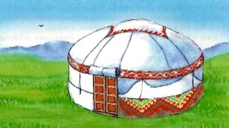
Сабақтың ортасы  5 минут  12 минут | Үй тапсырмасын тексеру  Денсаулық туралы оқыған мақалдарды есіңе түсір.  «Алтын жебе» әдісі.  Сабақтың тақырыбы мен мақсатын хабарлау  Оқулықпен жұмыс.  1-тапсырма  «Өз ойым» әдісі  Суреттегі отбасы мүшелерінің қазақ дәстүріне сай орындарын анықта.  Ойыңды түсіндір.  2-тапсырма.  Жұптық жұмыс.  Мәтіндерді оқы.  Өзіңе керек ақпаратты белгіле.  Сенен кешірім сұраған кісі болды ма?  ЕББҚ  Тапсырманы орындауда қолдау көрсету  Талқылау сұрақтары:  Көңіл сұрау кезінде қандай жақсы тілек айту керек? |  | Денсаулық туралы оқыған мақалдарды есіне түсіріп айтады  Суреттегі отбасы мүшелерінің қазақ дәстүріне сай орындарын анықтайды.  Ойын түсіндіреді  1. «Кешірім сұрау» бірінші топтағы жұптар ақпаратты белгілеп, оқиды  2. «Көңіл сұрау» екінші топтағы жұптар сұраққа жауап береді  3. «Байғазы» үшінші топтағы жұптар сұраққа жауап береді | Дескриптор:  -мақал айтады(1б)  Мадақтау  Жарайсың!,  Керемет!  Жақсы!  Талпын!  Асықтар  Дескриптор:  -ақпаратты белгілеп, оқиды(1б)  -бірінші сұраққа жауап береді(1б)  -екінші сұраққа жауап береді(1б) | 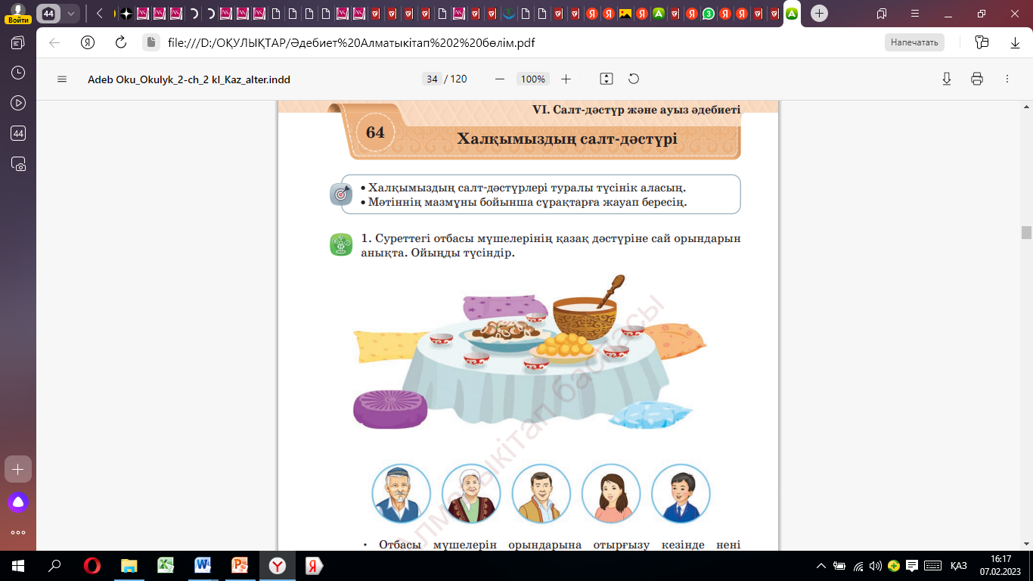  Оқулық  35 –бет
8 минут  Сергіту сәті  2 минут | 3- тапсырма.  Дәптермен жұмыс.  «Түртіп алу» әдісі  Мәтіндерден сыпайы сөздерді теріп жаз.  ЕББҚ  Тапсырманы орындауда қолдау көрсету  Талқылау сұрақтары:  Мәтінде қандай сыпайы сөздер жазылған?  «Қара жорға» биі |  | 1. оқушылар сыпайы сөздерді оқиды  2.сыпайы сөздерді жазады  Көрсетілген суреттегі қимыл –қозғалысты жасайды | «Комментарий» арқылы  Дескриптор:  -жұптар сыпайы сөздерді оқиды(1б)  -сыпай сөздерді жазады(1б) | Оқулық  35 -бет  Дәптер  Қаламсап  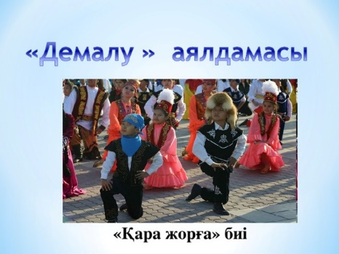
8 минут | 4 – тапсырма  Топтық жұмыс.  Суретте бейнеленген салт –дәстүрлерді ата.  Өзің білетін салт-дәстүр туралы әңгімеле.  ЕББҚ  Тапсырманы орындауда қолдау көрсету  Талқылау сұрақтары:  Сенің отбасың қандай салт-дәстүрлерді ұстанады? |  | 1. «Тұсаукесер» дәсүрді атайды.  2.«Бесік жыры» дәстүрдің ерекшелігі туралы әңгімелейді  3.«Сүйінші» дәстүрді атайды | Дескриптор:  -бірінші дәсүрді атайды(1б)  -дәстүрдің ерекшелігі туралы әңгімелейді(1б)  -екінші дәсүрді атайды(1б)  -дәстүрдің ерекшелігі туралы әңгімелейді(1б) | Оқулық  35-бет
Сабақтың соңы  Рефлексия  7 минут | Жеке жұмыс.  «Күншуақ» әдісі  Сенің отбасың қандай салт-дәстүрлерді ұстанады?  Сұрақтардың жауабын қырқылған параққа жаз. Жауабыңды оқы және күн шуағын толықтыр.  «Сұрақ-жауап» әдісі (Бағалау)  Бүгінгі сабақты өте жақсы түсіндім (9,10 )  Бүгінгі сабақты түсіндім, сұрағым бар (7,8 )  Бүгінгі сабақты түсінбедім  (5,6 )  Үйге тапсырма  34-35 бет.  Мәтіндердің мазмұнын айтуға дайындал.  Өзің білетін салт-дәстүр туралы әңгімеле. |  | Оқушы мұғалім қойған сұраққа жауап береді  Бүгінгі сабақтан алған білімдерін сабақ бойына орындаған тапсырмасының нәтижесіне қарай жинаған асықтарын санап, бағалау парағын толтырады. | Мадақтау  Жарайсың!  Керемет!  Жақсы!  Талпын! | 

